哈尔滨工业大学
第 1 页
共 5 页
控制科学与工程系
二OO四年硕士研究生复试试题

姓名：______________
考生注意：1、请选择：
- 若能录取，首先选择：哈工大本部（ ），深圳研究生院（ ）。
- 若不能被哈工大本部录取，是否同意去深圳研究生院：是（ ），否（ ）。（若未选择按不同意处理）
2、答案务必写在答题纸上，并标明题号。答在试题上无效。

一、电路（每题5分，共计25分）
课程 | 电 路 | 模拟电子技术 | 数字电子技术 | 自动控制元件 | 总 分
分数 |  |  |  |  | 100 分
- 求图1所示电路中的电流I。
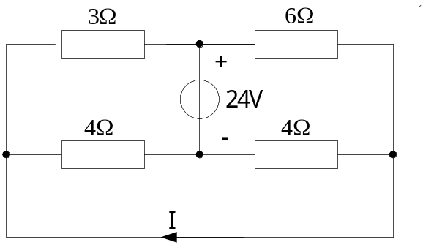
图 1
- 图2所示电路中：，求ab端的戴维南等效电路。
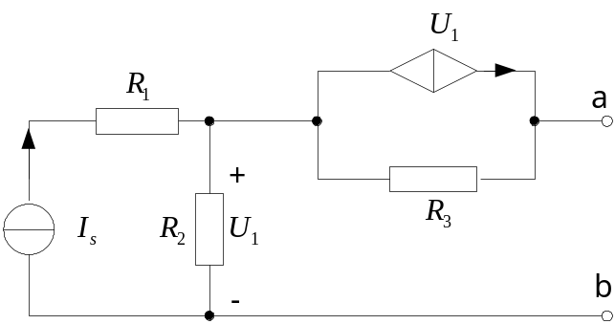
图 2
第 2页
共 5页

- 电路如图3所示，其中，
求电流表的读数（有效值）。
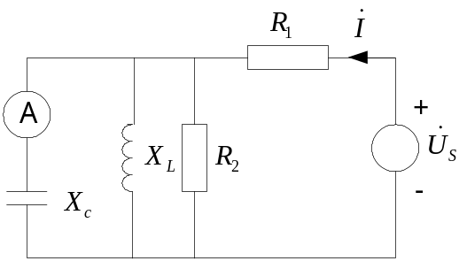
图 3

- 电路如图4所示，当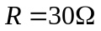时，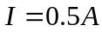；当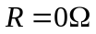时，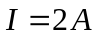。计算R为何值时可获得最大功率，并求获得的最大功率。
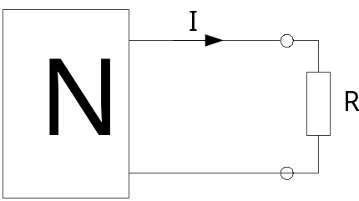
图 4
- 电路如图5所示，已知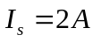，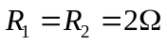，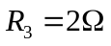，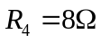，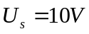，列出图5所示的回路电流方程（不用求解）。
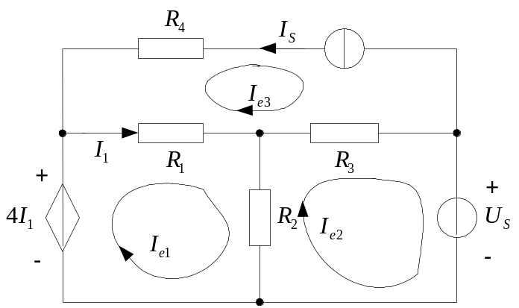
图 5

第 3 页
共 5 页

二、模拟电子技术（每题5分，共计25分）

- 一个好的运算放大器应具备哪些性质？
- 画出一个用运算放大器构成的低通滤波器的原理电路图。
- 在图6所示的变压器的副端画出以下电路：
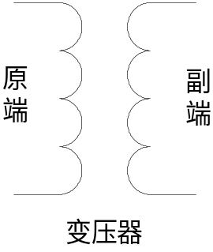
图 6
  - 半波整流+电容滤波；
  - 全波整流+电容滤波；
  - 二倍压整流+电容滤波；
  - 正电压和负电压两种整流输出+电容滤波。

- 产生正弦振荡的条件是什么？正弦振荡电路包括哪些部分？
- 画出一个三角波发生器的电路原理图。

三、数字电子技术（25分）
第 4 页
共 5 页
- 图7是主从JK触发器的原理图，图8是CP、J、K和、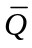的
电压波形图。请在图8上把和的波形图画完整。（5分）
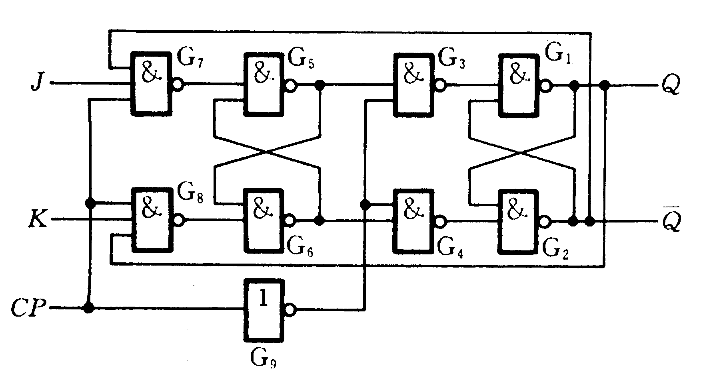
图 7
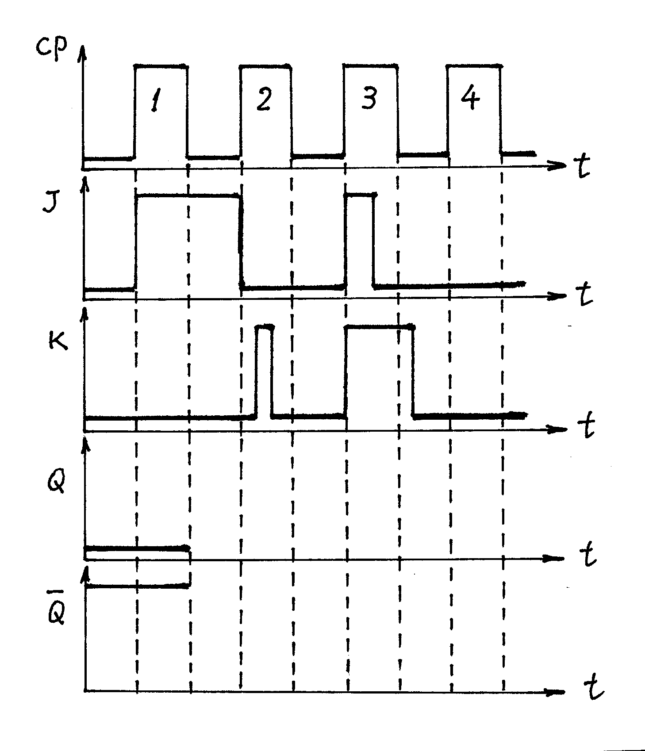
图 8
第 5 页
共 5 页
- 当施密特触发器的输入信号是三角波时，画出输入信号与输出信号
的电压波形（在时序上要对应）。（5分）

- 在数字逻辑电路中，什么是冒险竞争？（5分）

- 画一个BCD十进制计数器的电路原理图，并画出时钟脉冲和各个触发器的输出电压波形（在时序上要对应）。（10分）

四、自动控制元件（共25分）
- 控制系统由哪几部分组成？（请画出方框图说明）（4分）
- 直流电机有几种工作状态，都是什么？直流电机的转矩和转速表达式是什么？（6分）
- 交流异步电机有哪几种调速方法？简要说明这几种调速方法的特点。（6分）
- 简述位置（转角或位移）测量元件主要有哪几种？（3分）
- 简述线性功率放大器和PWM功率放大器各有什么优缺点？图9坐标中（t1,t2）时间段表示给T1和T4晶体管基极加控制信号，（t2,t3）时间段表示给T2和T3晶体管基极加控制信号。请在下图坐标系中画出流过电机绕组（可视为电阻-电感负载）的电流波形曲线，并说明在不同时刻电流流过的路径。（6分）
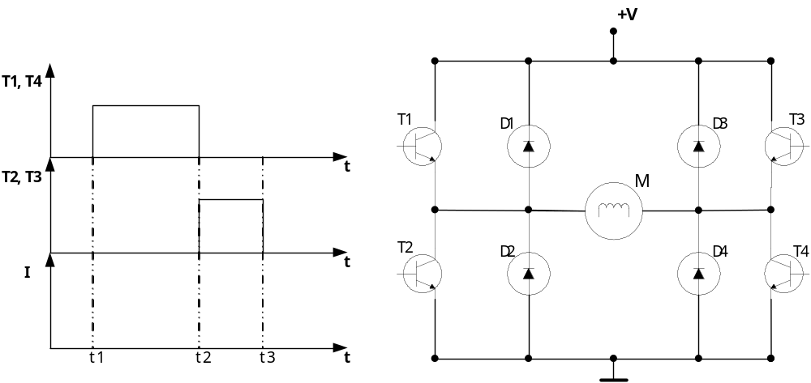
图 9
四、自动控制元件（共25分）
第 页
共 页
- 控制系统由哪几部分组成？（请画出方框图说明）（4分）
- 直流电机有几种工作状态，都是什么？直流电机的转矩和转速表达式是什么？（6分）
- 交流异步电机有哪几种调速方法？简要说明这几种调速方法的特点。（6分）
- 简述位置（转角或位移）测量元件主要有哪几种？（3分）
- 简述线性功率放大器和PWM功率放大器各有什么优缺点？下图坐标中（t1,t2）时间段表示给T1和T4晶体管基极加控制信号，（t2,t3）时间段表示给T2和T3晶体管基极加控制信号。请在下图坐标系中画出流过电机绕组（可视为电阻-电感负载）的电流波形曲线，并说明在不同时刻电流流过的路径。（6分）

